**TRƯỜNG CAO ĐẲNG THỰC HÀNH**

**FPT-POLYTECHNIC TP.HCM**

-----🕮-----



**BÁO CÁO ASSIGNMENT GD 1 INF205**

**ĐIỆN TOÁN ĐÁM MÂY**

Sinh viên thực hiện: Phạm Xuân Thức

Mã số: PS04510

Lớp: PT12101

TP. HỒ CHÍ MINH – SUMMER 2017

Yêu cầu 1: Xây dựng một database trên <https://my.vertabelo.com>

B1: Truy cập trang <http://www.vertabelo.com/> và nhấn nút **Sign up**

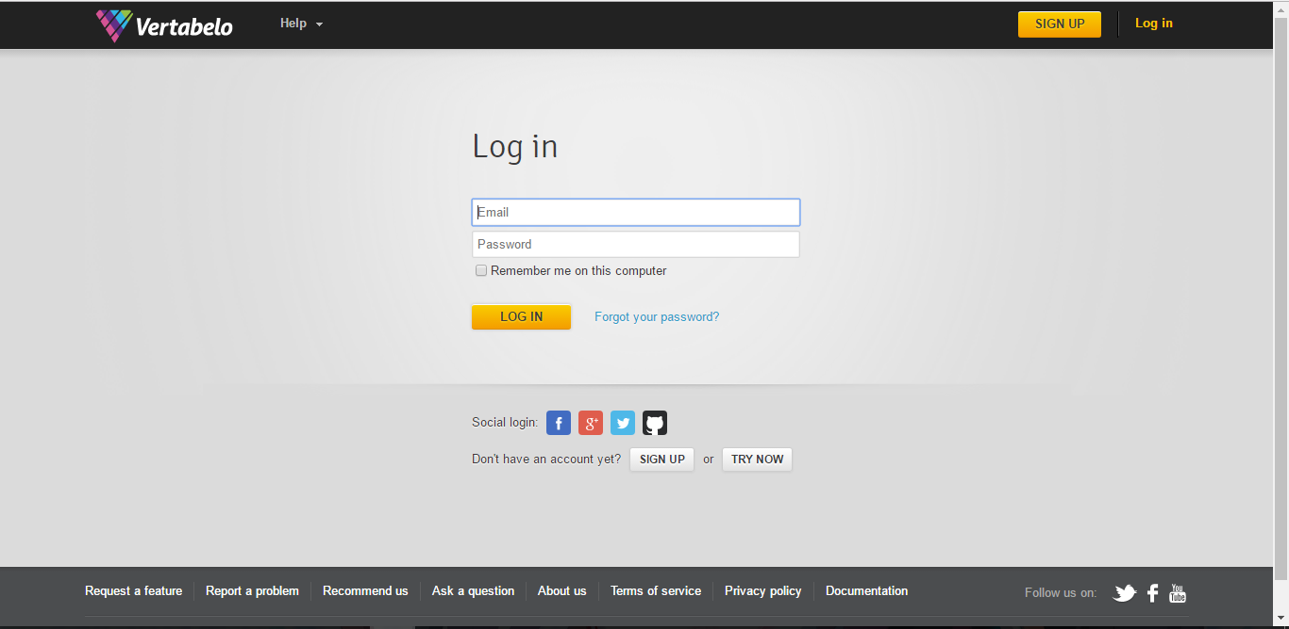

B2: Bạn có thể đăng kí một tài khoản miễn phí ở form bên dưới. Nếu bạn có email do trường cung cấp có thể đăng kí một tài khoản sinh viên, ở ô **Student or lecturer?** Nhấn **Register here**

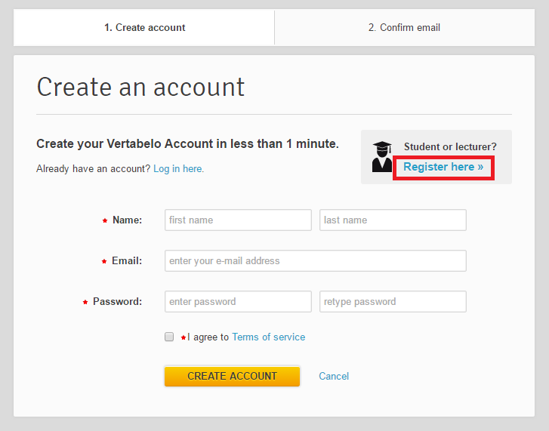

B3: Điền các thông tin như hình

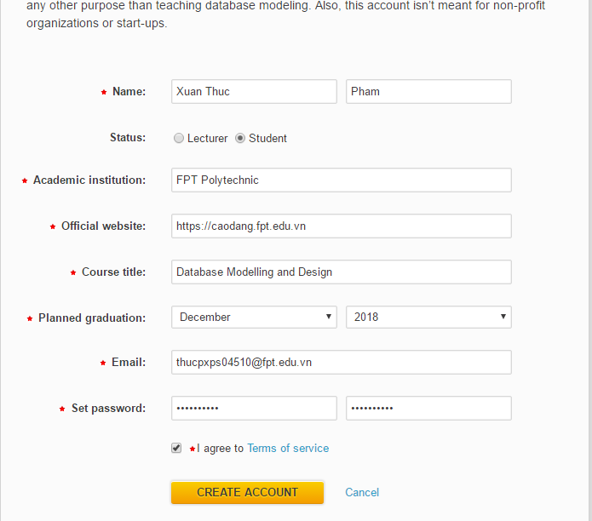

B4: Một email từ Vertabelo gửi đến để xác thực tài khoản, hãy check mail và nhấn vào đường link

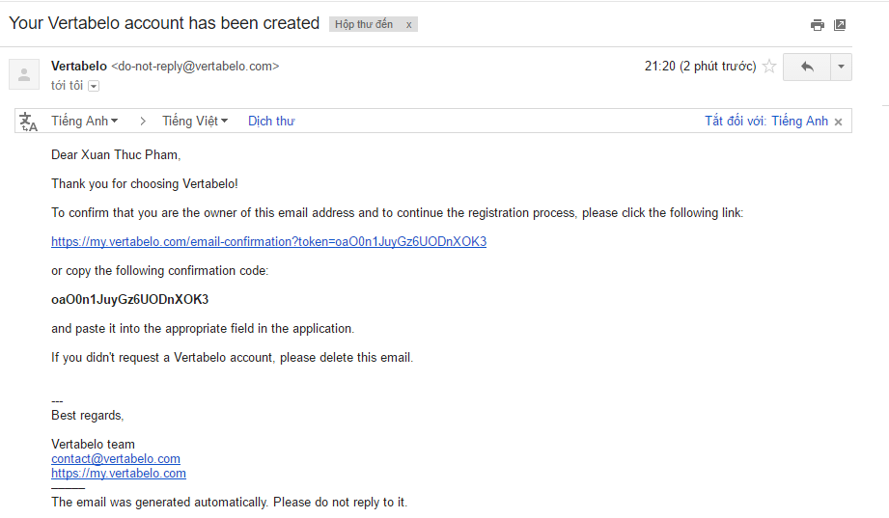

B5: Xác thực tài khoản thành công, nhấn **GO TO LOGIN PAGE**

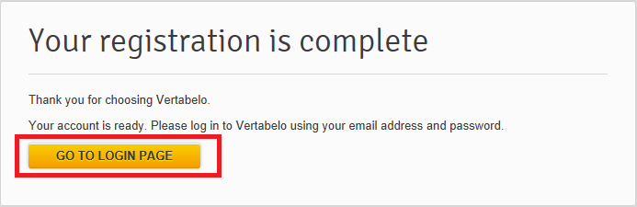

B6: Đăng nhập tài khoản

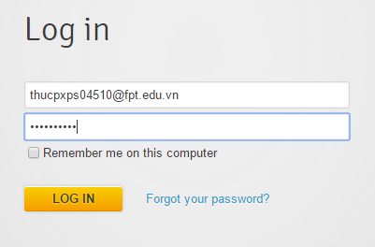

B7: Giao diện chính của Vertabelo xuất hiện như hình

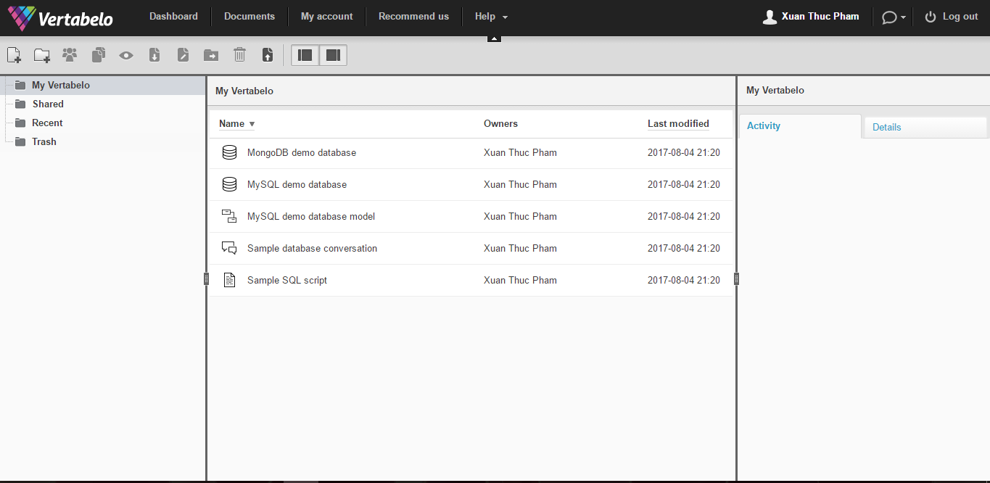

B8: Nhấn chuột phải vào vùng **My Vertabelo**, chọn **New document**

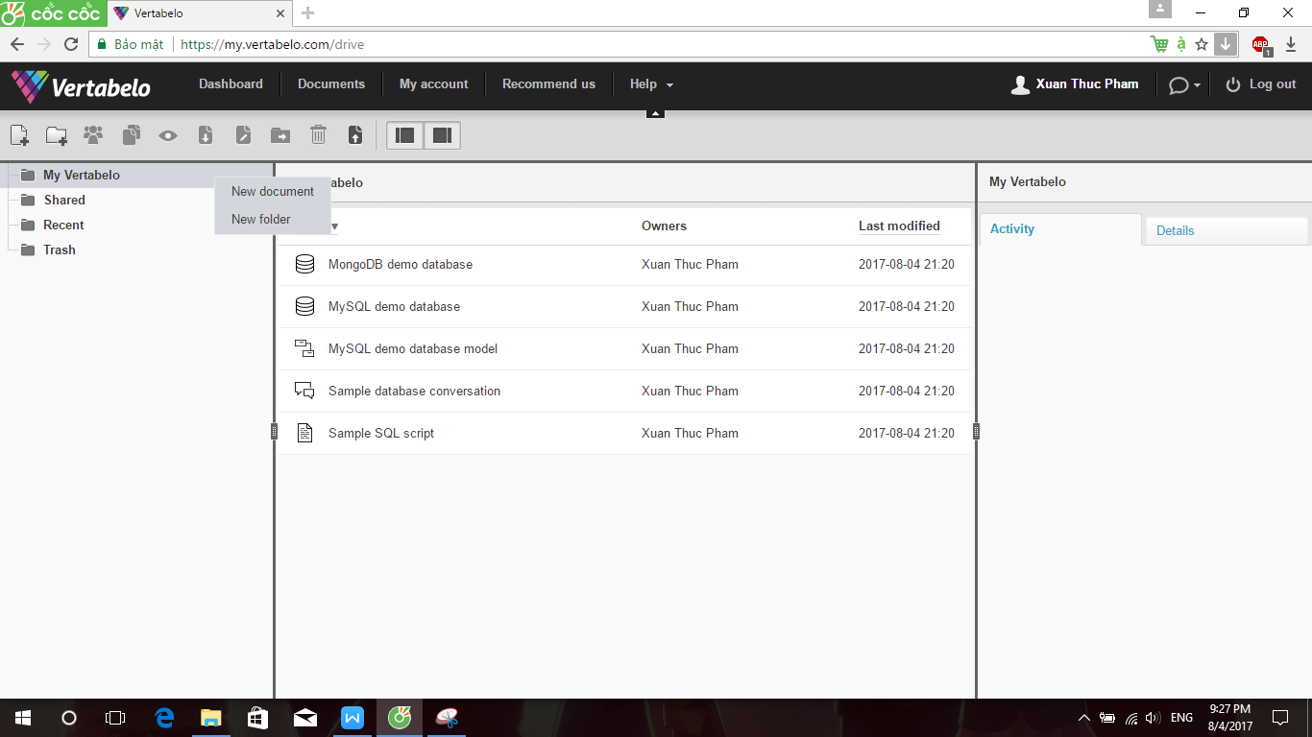

B9: Nhấn nút **Create** cạnh **Vertabelo Database Model**

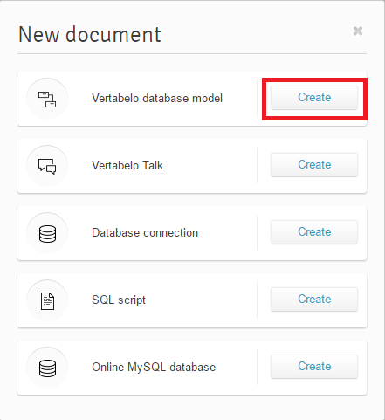

B10: Nhập tên database vào ô **Model name**, **Database engine** chọn **Microsoft SQL Server 2012 & 2014 & 2016**, sau đó nhấn **CREATE MODELING**

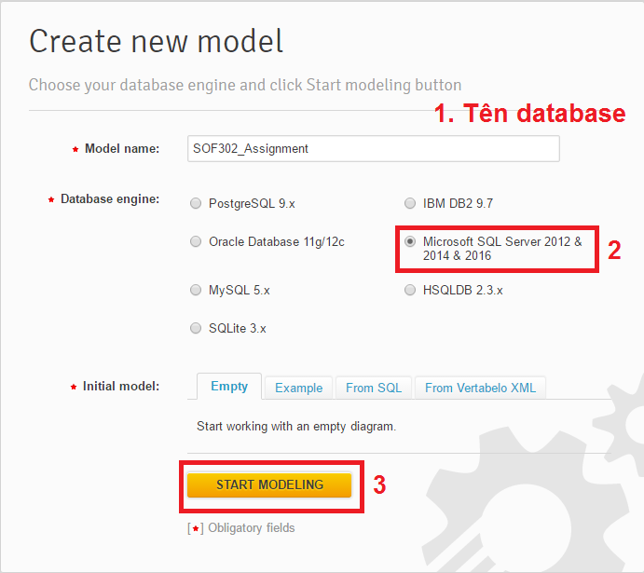

B11: Giao diện tạo model xuất hiện, nhấn vào nút **Add new table** hoặc nhấn số 3 trên bàn phím

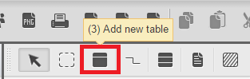

B12: Đặt tên cho bảng trong phần **Primary data**

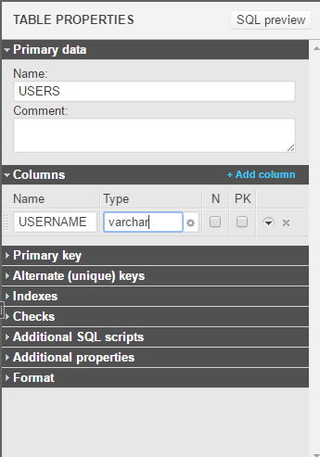

B12: Tạo các cột bằng cách nhấn **Add column** và điền các thuộc tính trong phần **Columns**

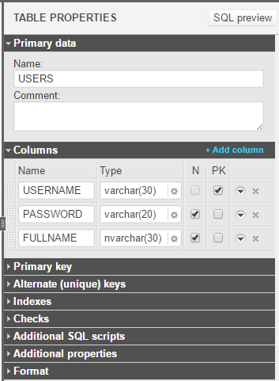

**Lưu ý:** Để thêm các thuộc tính như default value, identity,… nhấn vào nút  , một danh sách các thuộc tính xổ xuống. Đặt default value bằng cách điền giá trị vào ô **Default value**, bật identity bằng cách nhấn **Set** và chọn **Yes** vào **IDENTITY**

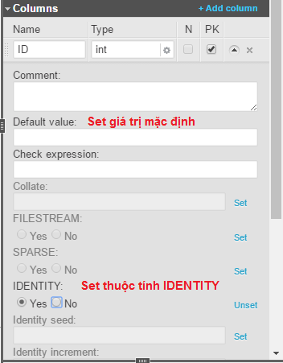

Tiến hành tạo các bảng tương tự như trên

Kết quả sau khi tạo cấu trúc bảng

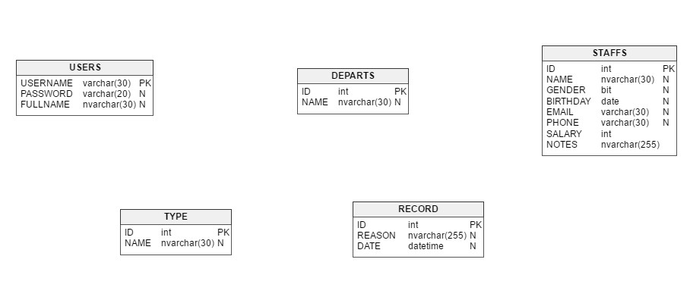

B13: Tạo relationship bằng cách chọn công cụ **Add new referance** hoặc nhấn số 4 trên bàn phím. Sau đó chọn field làm khoá chính và kéo đến bảng cần liên kết



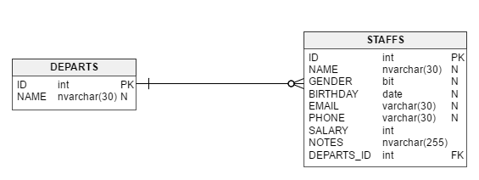

Tương tự cho các bảng còn lại

Sau khi hoàn tất liên kết relationship, ta có kết quả như hình dưới

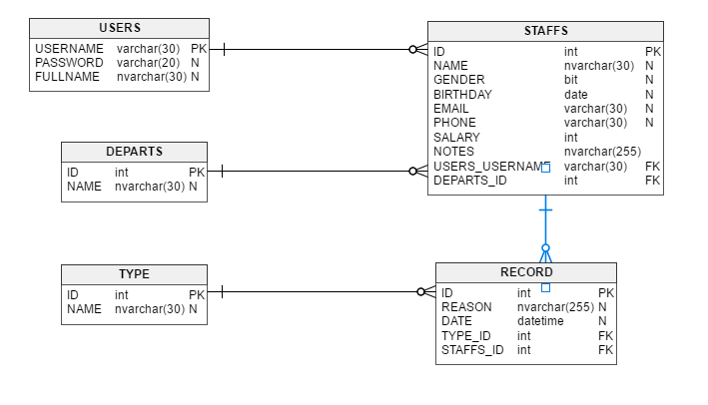

B15: Xuất model ra file sql bằng cách nhấn vào nút **Generate SQL script**

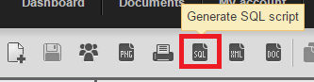

B16: Làm theo hướng dẫn bên dưới, sau đó nhấn **GENERATE**

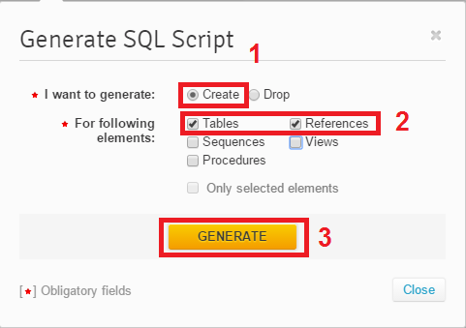

B17: Nhấn **Download**

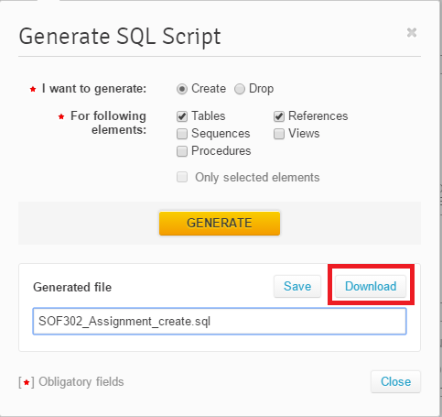

B19: tạo file chứa dữ liệu sql trên local

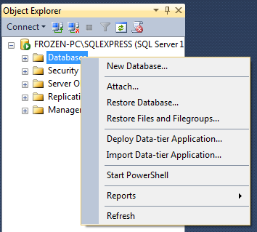

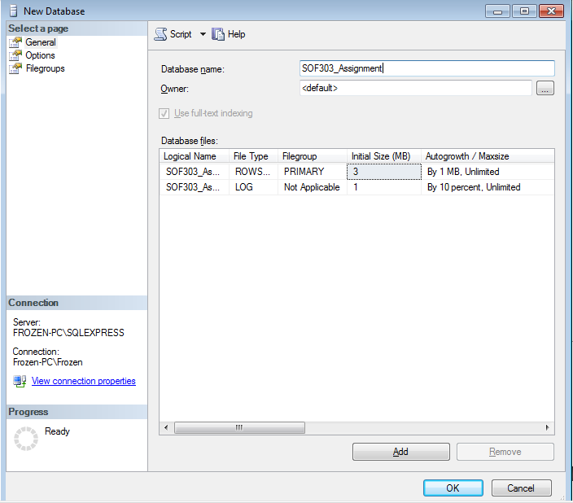

Mở file sql vừa xuất từ vertabelo sau đó nhấn excute

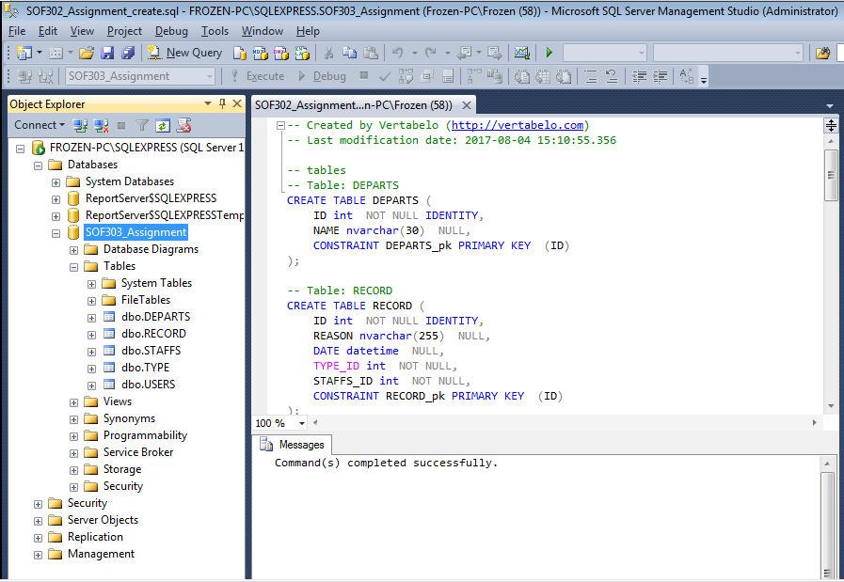

**Triển khai ứng dụng Java Web trên Azure Cloud Server**

**I. Đăng kí tài khoản sinh viên Azure**

Bước 1: Truy cập vào <https://imagine.microsoft.com/>